En el sistema de compras públicas de Chile, regulado por la Ley N° 19.886 sobre Contratos Administrativos de Suministro y Prestación de Servicios. Los requerimientos eficientes constituyen un elemento esencial para garantizar la transparencia, legalidad y correcta evaluación de las ofertas.

TÉRMINOS REFERENCIA REQ 596 - 2026
Impresora térmica - Departamento Salud Quillota.
Centro de salud mental vida nueva - Municipalidad de Quillota

PRESTACIÓN DE SERVICIOS O ADQUISICIÓN DE PRODUCTO

1.- REQUERIMIENTO DEL MANDANTE:

La Municipalidad de Quillota, a través de la Subdirección de Finanzas del Departamento de Salud, requiere la adquisición de impresora térmica con interfaz USB + Ethernet (Red RJ-45) para la continuidad operativa del Centro de Salud Mental "Vida Nueva".

2.- CARACTERÍSTICAS DEL SERVICIO Y/O PRODUCTO.
Cantidad Unidad | Detalle | Foto o imagen referencial
1 | Impresora Térmica 80mm Usb + Red Rj-45.  CARACTERÍSTICAS:  Método de impresión: línea Térmica Directa Interfaz: USB + Ethernet (RED Rj-45)  Papel térmico: 80mm  Idioma: soporte multi-idioma  Comando de impresión: compatible con comandos ESC / POS Potencia: CC 24V/2,5a  Fiabilidad del cabezal de impresión: 50 km  S.O. compatible con: Windows 10, Windows 11 y Linux  Debe permitir IP Fija o DHCP (Software que controle la dirección IP)  Obligatorio: Tener puerto ethernt y sea configurable. | 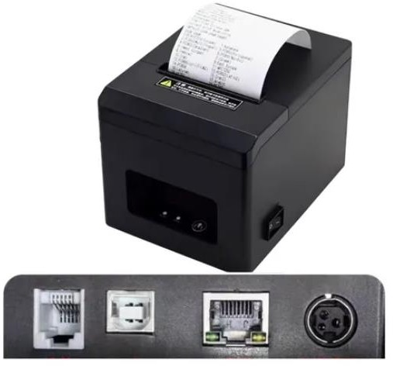

3.- DOCUMENTOS REQUERIDOS PARA OFERTAR

Con el propósito de asegurar el cumplimiento de los requisitos técnicos y normativos, se solicita adjuntar en la oferta los siguientes documentos:

- Cotización formal
- Ficha técnica del producto

4.- GASTOS

financiamiento para la adquisición de productos y/o contratación de servicio.
- Per cápita

5.- REQUISITOS A CONSIDERAR

- La recepción en bodega es en horario de lunes a jueves de 9:00 a 13:00 y de 14:00 a 17:00 Horas. Viernes 9:00 a las 13:00 y de 14:00 a 16:00 Horas. Ubicación: Clorindo Véliz 520, https://maps.app.goo.gl/jCae1DPUfBWxssBFA , Quillota (Victor Santander)

6.- DOCUMENTACIÓN

Enviar documentación tributaria a adquisiciones@saludquillota.cl ; paulo.vargas@saludquillota.cl; victor.santander@saludquillota.cl

7.- CRITERIOS DE DESEMPATE.

En caso de producirse un empate en el puntaje final (o precio) entre dos o más ofertas, se aplicarán los siguientes criterios de selección en el siguiente orden:

- la prontitud en presentar la respectiva oferta por parte de los oferentes, quien suba primero su respectiva oferta tendrá prioridad.
- Plazo de Entrega: Se seleccionará al proveedor que declare el menor plazo de entrega (en días corridos) para la totalidad de los productos en el lugar de destino.
- Empresa de Menor Tamaño (EMT): De persistir el empate, se preferirá al proveedor que se encuentre acreditado en el Registro de Proveedores como Micro, Pequeña o Mediana Empresa (MiPyME).
- Proveedor Local: Se priorizará al proveedor que tenga su casa matriz o sucursal registrada en la Quillota, V región, con el fin de fomentar la economía local y facilitar la logística.
- Criterio Sustentable: Se preferirá la oferta que certifique el uso de materiales reciclados en el soporte de las etiquetas o adhesivos con base de agua (menos contaminantes), lo cual deberá ser declarado en la descripción de la oferta.

-----El cumplimiento de los requisitos es de suma importancia para su adjudicación. ----

